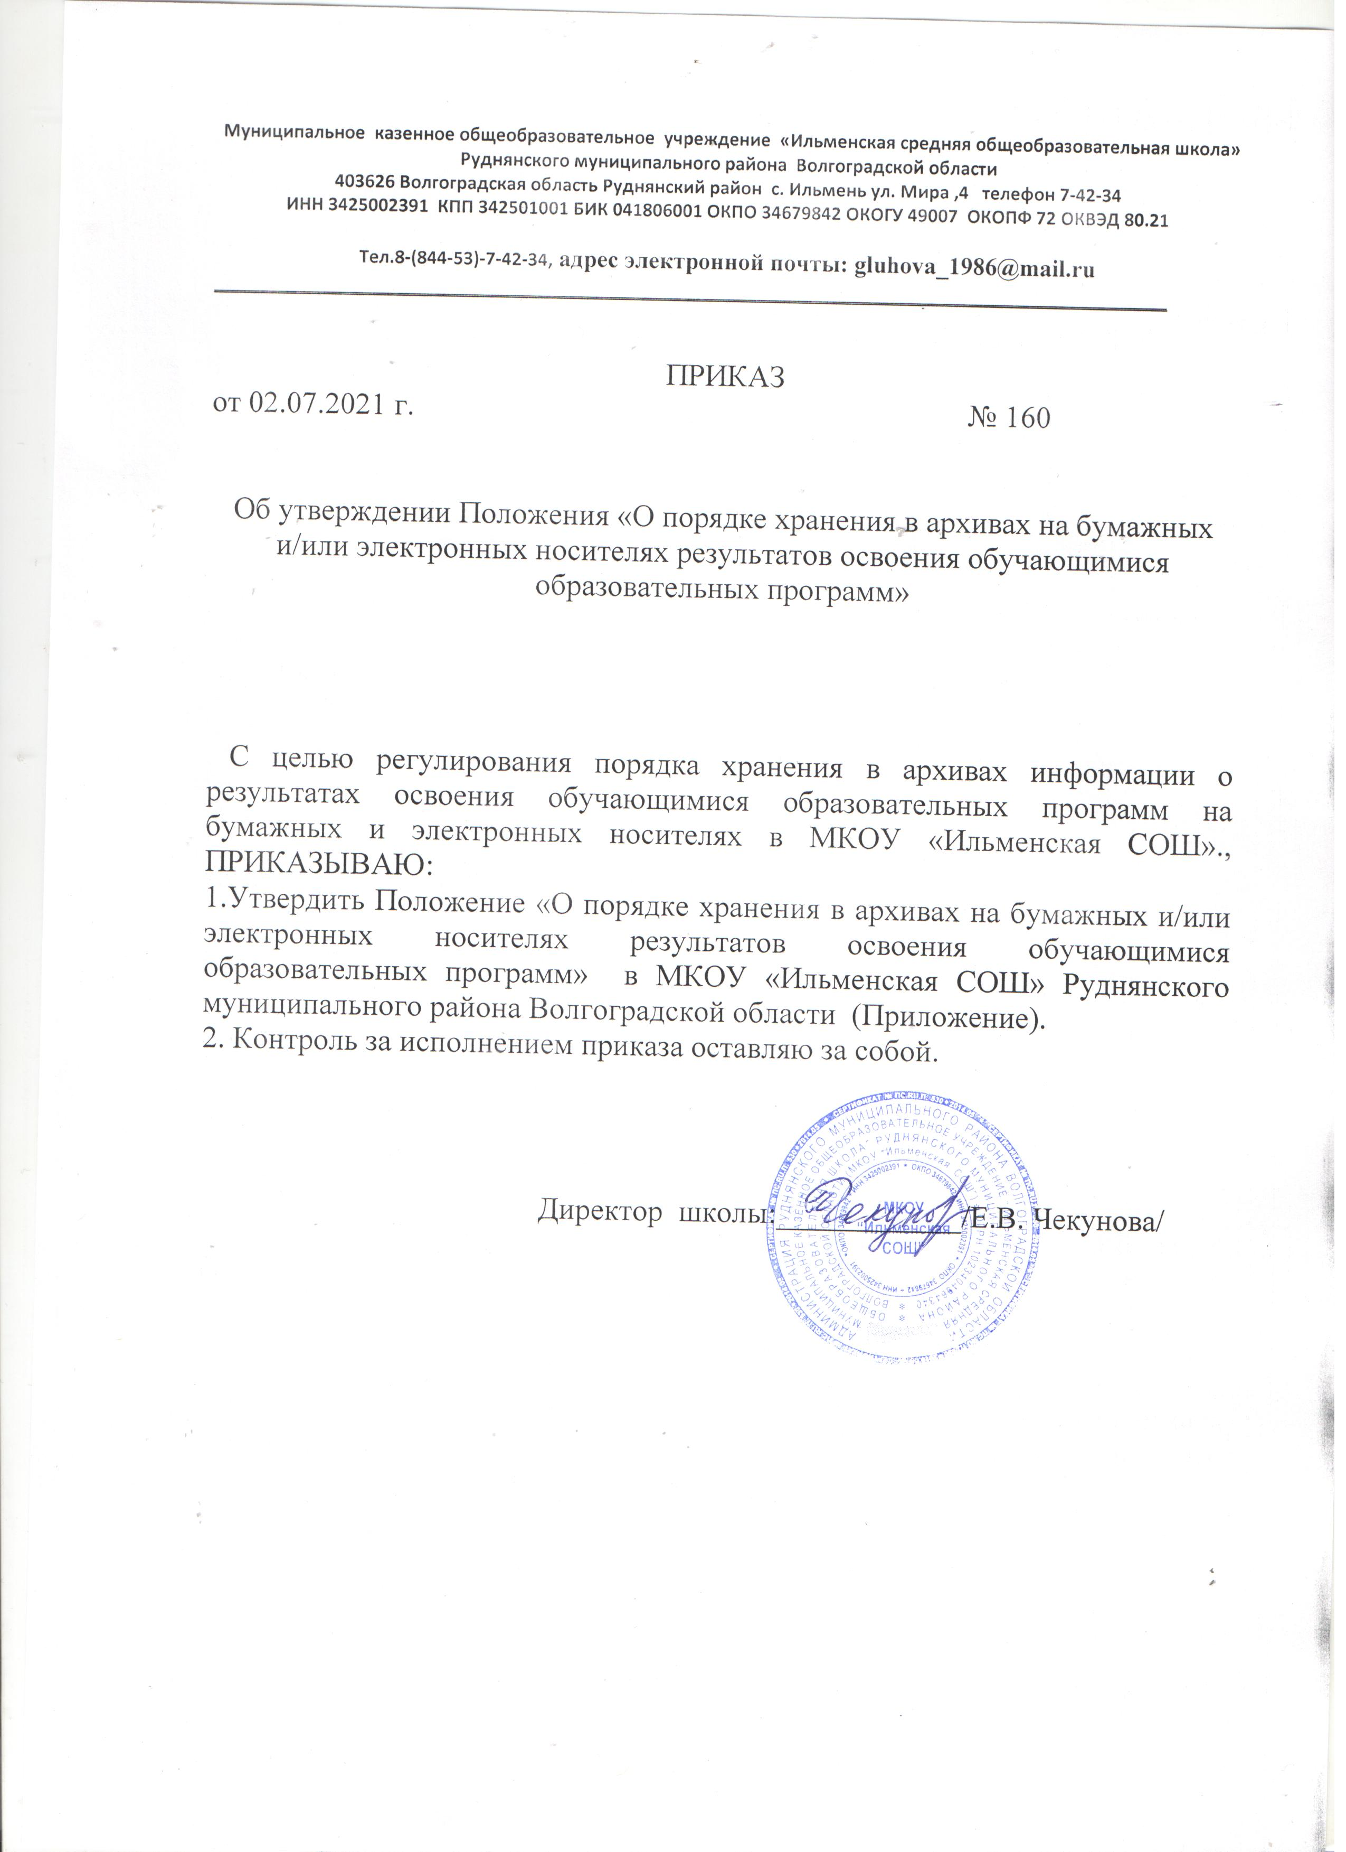

Приложение
УТВЕРЖДЕНО
приказом МКОУ «Ильменская СОШ»
Руднянского муниципального района
Волгоградской области
от 02.07.2021 № 160

ПОЛОЖЕНИЕ
«О порядке хранения в архивах на бумажных
и/или электронных носителях результатов освоения обучающимися
образовательных программ»
в МКОУ «Ильменская СОШ» Руднянского муниципального района Волгоградской области

1. Общие положения
1.1. Настоящее Положение «О порядке хранении в архивах на бумажных
и/или электронных носителях о результатах освоения обучающимися образовательных программ» в МКОУ «Ильменская СОШ» (далее - Положение) является
локальным актом в МКОУ «Ильменская СОШ» (далее – ОО), регулирующим
порядок хранения в архивах информации о результатах освоения обучающимися
образовательных программ на бумажных и электронных носителях.
1.2.Настоящее Положение разработано в соответствии с Федеральным законом от
29 декабря 2012 г. N 273-ФЗ "Об образовании в Российской Федерации" п. 11 ч. 3
ст. 28. Положение принимается педагогическим советом, имеющим право вносить
в него свои изменения и дополнения. Положение утверждается руководителем
образовательной организации.
1.3. Порядок хранения в архивах информации о результатах успеваемости,
аттестации на бумажных и электронных носителях регламентируется следующими
документами:
- Письмо Министерства образования и наук и Российской Федерации от 15.02.2012
«АА-147\67 «Системы ведения журналов успеваемости обучающихся в
электронном виде в ОУ РФ 2012г. - часть 1., Системы ведения журналов
успеваемости обучающихся в электронном виде в ОУ РФ 2012г
- Законом от 27.07 2006 г. N 152-ФЗ "О персональных данных".
- Законом от 27.07. 2006 г. N 149 -ФЗ "Об информации, информационных
технологиях и защите информации".
- Федеральный закон от 19 декабря 2005 г. N 160-ФЗ "О ратификации Конвенции
Совета Европы о защите физических лиц при автоматизированной обработке
персональных данных".
- Конвенция Совета Европы о защите физических лиц при автоматизированной
обработке персональных данных.
2. Цель и задачи Порядка хранения в архивах на бумажных и/или электронных носителях результатов освоения обучающимися образовательных программ
2.1 Цель: повышение надежности хранения результатов освоения обучающимися
образовательных программ.
2.2. Задачи: регулирование порядка хранения в архивах информации о результатах
освоения обучающимися образовательных программ на бумажных и электронных
носителях.
3. Хранение в архивах бумажных и электронных носителей индивидуального
учета результатов освоения обучающимися образовательных программ.
3.1. Обязательными бумажными носителями индивидуального учета результатов
освоения обучающимся образовательной программы являются:
- личные дневники учащихся;
- классные журналы;
- личные дела учащихся;
-протоколы результатов прохождения выпускниками государственной итоговой
аттестации;
- книги выдачи аттестатов об образовании;
- аттестаты о получении образования;
- портфолио учащихся 1- 11 классов.
3.2. Обязательным электронным носителем индивидуального учета результатов
освоения обучающимся образовательных программ является электронный журнал.
4.Обязательные носители информации о результатах освоения образовательных программ (ведение, ответственность, учет, хранение)
4.1. Школьный дневник
4.1.1. Дневник является школьным документом учащегося. Ведение его обязательно для каждого учащегося со 2 по 11 класс. Ответственность за аккуратное и
ежедневное ведение дневника несет сам ученик.
4.1.2. Учитель-предметник и учитель начальных классов обязан выставлять
отметки за урок в дневники учащимся.
4.1.3. Учитель, оценив ответ учащегося, выставляет отметку в классный журнал и
одновременно вписывает её в дневник, заверяя своей подписью (в день получения
отметки).
4.1.4. Классный руководитель еженедельно выставляет текущие оценки во 2 - 11
классах.
4.1.5. Итоговые оценки за каждый триместр (2 - 11 классы) выставляются
классным руководителем на классном часе в конце четверти. Классный
руководитель расписывается за проставленные отметки. Родители (законные
представители) ученика, ознакомившись с выставленными отметками,
расписываются в соответствующей графе.
4.1.6. Родители ежедневно просматривают дневник. Знакомство с информацией
текстового содержания (замечания, поощрения, пожелания) подтверждают своей
подписью. В конце учебной недели также ставится подпись родителя (законного
представителя).
4.1.7. Контроль достоверности данных в школьном дневнике осуществляет
классный руководитель - один раз в неделю.
4.1.8. Система работы классных руководителей и учителей-предметников
контролируется методистом по воспитательной работе 3 раза в год.
4.1.9. Дневник рассчитан на один учебный год. Хранение дневников учащихся в
архиве школы не предусмотрено.
4.2. Классные журналы
4.2.1. Классный журнал является государственным документом, ведение которого
обязательно для каждого учителя и классного руководителя.
4.2.2.Устанавливаются два вида классных журналов - для I – IV, V -XI классов
4.2.3. Классный журнал рассчитан на учебный год и ведется в каждом классе.
Журналы параллельных классов нумеруются литерами. Например, "1а", "1б","1в".
4.2.4. Классные журналы заполняются педагогами-предметниками и классными
руководителями в соответствии с установленными правилами ведения школьной
документации.
4.2.5. В классных журналах отражается текущее, промежуточное и итоговое
оценивание результатов освоения учащимися образовательной программы.
4.2.6. Внесение исправлений в промежуточные и итоговые результаты по
предметам в классном журнале оформляется в виде записи с указанием
соответствующей отметки цифрой и прописью, даты, подписи директора лицея,
печати предназначенной для документов.
4.2.7. Директор лицея и методист по УВР обеспечивают хранение классных
журналов в течение учебного года и систематически осуществляют контроль за
правильностью их ведения, о чем делается соответствующая запись в журнале.
4.2.8. Директор лицея и методист по УВР обеспечивают хранение классных
журналов в течение 5 лет, по истечении срока из журналов изымаются сводные
ведомости успеваемости и хранятся в архиве в течение 25 лет.
4.3. Электронные журналы
4.3.1. Электронный журнал является обязательным электронным носителем
индивидуального учета результатов освоения обучающимся образовательных
программ.
4.3.2. Одной из задач электронного журнала является информирование родителей и
учащихся через INTERNET об успеваемости, посещаемости обучающихся, их
домашних заданиях и прохождении программ по различным предметам.
4.3.3. Электронный журнал заполняется педагогом-предметником в день
проведения урока. Оценки (отметки) за контрольную работу выставляются учителем предметником в соответствии с разработанными требованиями.
4.3.4. В случае болезни учителя, педагог-предметник, замещающий коллегу,
заполняет электронный журнал в установленном порядке (подпись и другие
сведения делаются в журнале замещения уроков).
4.3.4. При делении по предмету класса на подгруппы, записи ведутся
индивидуально каждым учителем-предметником, ведущим данную группу.
4.3.5. Учитель-предметник выставляет в электронный журнал итоговые оценки
(отметки) в рамках промежуточной и итоговой аттестации учащихся каждому
ученику своевременно в течение последней недели каждого учебного периода до
начала каникулярного периода.
4.3.6. С результатами освоения ребенком образовательных программ учащимся
родители могут познакомиться ежедневно в Сетевом городе, классный
руководитель в начале учебного года обязан передать родителям (законным
представителям) реквизиты доступа в данный раздел.
4.4. Личные дела учащихся
4.4.1. Личное дело учащегося является обязательным бумажным носителем
индивидуального учета результатов освоения обучающимся образовательных
программ, т.к. в личном деле выставляются итоговые результаты учащегося по
предметам учебного плана лицея.
4.4.2. Личное дело учащегося ведется на каждого учащегося с момента
поступления в лицей и до ее окончания (выбытия), имеет номер, соответствующий
номеру в алфавитной книге записи учащихся.
4.4.3. Итоговые результаты учащегося по каждому году обучения выставляются
классным руководителем, заверяются печатью, предназначенной для документов
образовательного учреждения и подписью классного руководителя.
4.4.3. В личное дело вносится запись о результатах освоения учащимся
образовательных программ: «переведен в …класс», «оставлен на повторное
обучение».
4.4.4. Директор школы обеспечивает хранение личных дел учащихся на протяжении
всего периода обучения учащегося в лицее.
4.4.5. Личное дело при переводе учащегося в другое ОО выдается родителям
(законным представителям) учащегося с соответствующей в нем пометкой.
4.4.6. По окончании ОО личное дело хранится в архиве ОО 3 года
4.5. Протоколы результатов прохождения выпускниками государственной
итоговой аттестации
4.5.1. Протоколы результатов прохождения выпускниками государственной
итоговой аттестации являются обязательным бумажным носителем
индивидуального учета результатов освоения обучающимся основной
образовательной программы.
4.5.2. Результаты государственной (итоговой) аттестации выпускников 9-х классов
в новой форме оформляются протоколами по ОО. Утверждённые протоколы
являются основанием для выставления отметок по пятибалльной системе
оценивания в классный журнал без дополнительного утверждения их
распорядительным документом школы.
4.5.3. Заместитель директора по УВР обязан ознакомить выпускников с
протоколами прохождения выпускниками государственной итоговой аттестации
под роспись.
4.5.4. Документы о выпускных экзаменах (протоколы, тексты письменных
экзаменационных работ учащихся) хранятся в школе пять лет и затем сдаются в
архив.
4.6. Книга выдачи аттестатов
4.6.1. Книга выдачи аттестатов является обязательным бумажным носителем
индивидуального учета результатов освоения обучающимся основной
образовательной программы и ведется в соответствии с установленными
требованиями.
4.6.2. Результаты итогового оценивания учащегося по предметам учебного плана
по окончанию основной образовательной программы основного общего
образования в 9 классах заносятся в книгу выдачи аттестатов за курс основного
общего образования и выставляются в аттестат о соответствующем образовании.
4.6.3. Книга выдачи аттестатов заполняется ответственным, назначенным приказом
директора школы.
4.6.4. Книга выдачи аттестатов хранится в сейфе кабинета директора школы в
течение 50 лет.
4.7. Портфолио
4.7.1. Портфолио ученика – это комплекс документов, представляющих
совокупность сертифицированных и несертифицированных индивидуальных
учебных достижений, выполняющих роль индивидуальной накопительной оценки,
которая наряду с учебными результатами является составляющей рейтинга
учащихся.
4.7.2. Задачи портфолио:
- в начальной школе важной задачей портфолио ученика является привитие
учащимся первичных навыков самооценки, привлечение внимания родителей к
успехам своих детей и вовлечение их в сотрудничество с учителем и самими
учащимися. Портфолио служит для сбора информации о динамике продвижения
учащегося в учебной деятельности и позволяет реально оценить готовность
ребенка к обучению в среднем звене.
- в основной школе портфолио служит для сбора информации об образовательных
достижениях учащегося в различных видах деятельности (учебно-познавательной,
трудовой, творческой, общественной и т.д.); для повышения образовательной и
общественной активности школьников, уровня осознания ими своих целей,
потребностей, возможностей, личностных качеств; для определения дальнейшего
профиля обучения.
4.7.3. Портфолио учащегося содержит информацию, прописанную в основной
образовательной программе начального и основного общего образования.
4.7.4. Портфолио заполняется самим учащимся, учителем и родителями
(законными представителями) учащегося.
4.7.5. При переводе ребенка в другое образовательной учреждение портфолио
выдается на руки родителям (законным представителям) вместе с личным делом,
медицинской картой учащегося.
4.7.6. Портфолио может храниться у учащегося, а также находиться в классном
кабинете (у классного руководителя) на протяжении всего периода обучения.

